1.ICL晶体植人术是现代眼科领域矫治近视的创新科技成果，其原理是在人眼晶状体前安全区安装一个“隐形眼镜”，以达到矫正视力的目的。植人的ICL晶体相当于（ ）
A.凸透镜
B.凹透镜
C.玻璃体
D.视网膜
2.睫状体疲劳造成短期内晶状体曲度增大而引起，轴性近视则是眼球前后径变长且无法恢复导致。某同学用以下模型来演示两种近视的成因。光屏模拟视网膜，水透镜模拟晶状体，L的长度模拟眼球前后径距离。当光源位置不变时，下列说法错误的是（ ）
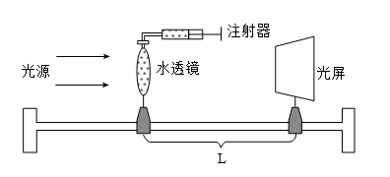
A．用注射器向水透镜中注水或抽水，可模拟睫状体对晶状体的调节
B．注水后水透镜曲度增大，物像落在光屏前方，此时模拟屈光性近视
C．屈光性近视应改正不良用眼习惯，连续用眼1小时后，可远眺几分钟
D．缩短L的长度，模拟的是轴性近视，可在水透镜前放置凸透镜矫正
“眼观六路，耳听八方”眼和耳都是我们认识世界的感觉器官。图甲为眼球结构示意图，图乙为人耳的结构示意图。请根据图片，回答3~4题
3.下列相关叙述不正确的是（ ）
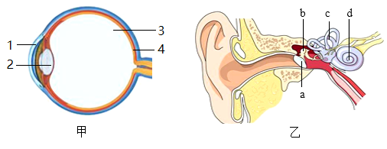
A．能够看清远近物体是受图甲中2的调节
B．青少年用眼不当形成近视后可通过配戴凹透镜加以矫正
C．能够把振动转变成与听觉有关信息的结构是图乙中的[d]耳蜗
D．遇到巨大声响时，要迅速堵住耳朵张开嘴，以维持[a]鼓膜两侧气压平衡
4.人工耳蜗让更多听力障碍者进入“有声世界”，人工耳蜗是一种电子装置，通过植入体内电极系统重建听觉功能。人工耳蜗相当于图中的（ ）

A．a | B．b | C．c | D．d

5.请阅读材料，分析回答下列问题:
材料一:耳朵是聆听世界声音的钥匙，是感知世界美好必不可少的器官。2024年全国爱耳日的主题是“科技助听，共享美好生活”。
材料二:全飞秒近视手术，是利用飞秒激光削掉一部分角膜基质层，再通过一个2mm左右的微小切口将之取出（如下图），从而改变角膜曲率，达到矫正视力的目的。近视度数越大，需要切除的角膜基质越厚。每矫正100度的近视，会切削掉近20微米厚的角膜。术后角膜厚度大于400微米不易出现风险。
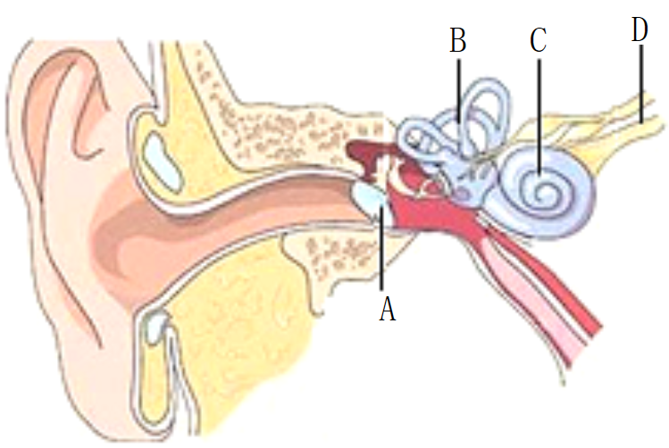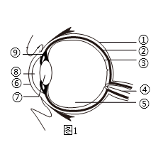

(1)耳是人体重要的感觉器官，听觉形成过程中，听觉感受器位于【 】__________内，感受声波的刺激后产生与听觉有关的信息，并通过【 】__________传送到大脑的特定区域，产生听觉。(中括号填图片序号，中括号后面填名称）
(2)遇到巨大声响时，应迅速_________________（写出一种方法即可），这样做的目的是保持鼓膜两侧的气压平衡。
(3)在图1中，光线最终落在[ ]_______上，形成物像，这些信息被感光细胞获取后传到 ，并形成视觉
(4)造成近视的原因是眼球的前后径过_______（填“短”或“长”）或眼球中晶状体的凸度过大且不易恢复原大小，可通过戴__________（填“凸透镜”或“凹透镜”）加以矫正。
(5)由材料二可知，如果一个成年人近视600度，角膜厚度500微米，医生会_______（填“建议”或“不建议”）他做全飞秒近视手术。
（材料二:全飞秒近视手术，是利用飞秒激光削掉一部分角膜基质层，再通过一个2mm左右的微小切口将之取出（如下图），从而改变角膜曲率，达到矫正视力的目的。近视度数越大，需要切除的角膜基质越厚。每矫正100度的近视，会切削掉近20微米厚的角膜。术后角膜厚度大于400微米不易出现风险。）

